**Архівний відділ Калуської міської ради**

77301, м. Калуш, вул. Євшана, 9

тел. 0347254088

[https://kalushcity.gov.ua/kmr/department/](https://kalushcity.gov.ua/kmr/department/arhivnij-viddil)

[arhivnij-viddil](https://kalushcity.gov.ua/kmr/department/arhivnij-viddil)

e-mail: [arhivkalysh@ukr.net](mailto:arhivkalysh@ukr.net)

Графік роботи:

*понеділок – четвер 8:00-17:15;*

*п’ятниця 8:00-16:00*

*обідня перерва 12:00-13:00*

Прийом громадян:

*понеділок, середа 9:00-17:00*

В травні 1972р. місту Калушу надано статус міста обласного підпорядкування зстворенням виконавчих структур міської ради. Рішенням VII сесії Калуської міської Ради депутатів трудящих створено Калуський міський державний архів.

Керівники: Чауш Марія Йосипівна (1972-1974 рр.), Кудельська Марія Ярославівна (1975-1991рр.), Корнага Олена Іллівна (1991-2023 рр.), Корнага Володимир Володимирович (з червня 2023р).

За значні успіхи в розвитку архівної справи в місті та перевиконання планових завдань, рішенням Колегії головного архівного управління при Раді Міністрів СРСР та Президії ЦК профспілки працівників держустанов від 25 квітня 1988р. №20/16 Марію Кудельську нагороджено відзнакою «Відмінник архівної справи СРСР».

Олена Корнага за час своєї діяльності неодноразово нагороджувалась за високий професіоналізм, зразкове виконання службових обов’язків, вагомий особистий внесок у соціально-економічний та культурний розвиток міста Калуша, за значні досягнення у архівній галузі відзначена грамотами та подяками Державного комітету архівів України, голови Івано-Франківської обласної державної адміністрації, Державного архіву Івано-Франківської області, Калуського міського голови, а також нагороджена срібним значком «місто Калуш», що є визнанням важливої ролі у розвитку Калуської громади.

Рішенням Калуської міської ради від 17 жовтня 2002р. №121 міський державний архів реорганізовано в архівний відділ Калуської міської ради.

05 лютого 2014р. рішенням Калуської міської ради №2358 створено юридичну особу публічного права — Архівний відділ Калуської міської ради (ЄДРПОУ 39735494) та затверджено Положення про Відділ.

Рішенням виконавчого комітету Калуської міської ради від 28 грудня 2015р. №276 «Про затвердження Положення про порядок надання платних послуг архівним відділом Калуської міської ради» затверджено порядок надання Архівним відділом платних послуг щодо організації документаційного забезпечення та архівного зберігання документів фізичних та юридичних осіб, незалежно від форм власності.

З метою централізованого тимчасового зберігання нагромаджених у процесі документування службових, трудових та інших правовідносин архівних документів, що не належать до Національного архівного Фонду юридичних осіб, ліквідованих без правонаступника й органу вищого рівня, рішенням Калуської міської ради від 28 вересня 2023р. №2494, у складі Архівного відділу створено сектор трудового архіву. Основним завданням сектору трудового архіву Архівного відділу є робота з соціально-значущими архівними документами, які необхідні для соціально-правового захисту громадян і реалізації їх прав на пенсійне забезпечення.

Перше архівосховище міського архіву знаходилось в напівпідвальному приміщенні житлового будинку на вул. Грушевського. У 1980 році міський архів отримав нове, більш просторе приміщення на площі Героїв, 12. Проте через значне розширення списку установ, організацій та підприємств — джерел комплектування Національного архівного фонду (НАФ) і перенавантаження архівосховища, у період 1998-2001 рр. Архівний відділ змінює місцезнаходження. Спочатку відділ був переведений на вул. Фабричну, а з червня 2001 року вул. Євшана, 9. Це дозволило суттєво покращити умови зберігання та використання архівних документів, а також забезпечити можливість приймання в повному обсязі управлінської документації та документів з кадрових питань (особового складу) ліквідованих фізичних та юридичних осіб. У 2006 році для зберігання документів ліквідованих фізичних та юридичних осіб, Архівному відділу, в оперативне управління, надано додаткові приміщення для архівосховищ за адресою: м. Калуш, вул. Героїв України, 9а (раніше — вул. Пушкіна, 9а). Це дозволило сконцентрувати в архівосховищі №1 документи Національного архівного фонду (НАФ) та обладнати читальний зал, архівосховищах №2 та №3 зберігання документів «трудового архіву».

Загальна площа архівосховищ відділу становить 176,0м², робочих кімнат та читального залу — 52,3м², протяжність стелажного обладнання — 812пог.м, ступінь заповнення — 98,5%.

У приміщеннях Архівного відділу Калуської міської ради встановлено охоронну та протипожежну сигналізацію з автоматичною фіксацією центральним охоронним Пультом нагляду, інвенторні системи кондиціонування приміщень (спліт-системи), а також відеоспостереження в архівосховищах №2 та №3.

Оновлено матеріально-технічну базу відділу, регулярно здійснюється перевірка стану інженерних мереж та комунікацій архівних приміщень, а також контроль за дотриманням температурно-вологісного режиму. Розроблено топографічні покажчики архівосховищ, здійснено постелажну нумерацію, постійно оновлюється науково-довідковий апарат і довідкова картотека документів діючих та ліквідованих установ, організацій і підприємств Калуської міської територіальної громади, що дозволяє забезпечити доступ до необхідної інформації. Окрім того, ведеться контроль за переміщенням архівних справ та актуалізацією списків фондів і описів, що сприяє належному обліку й зберіганню документів.

Значна увага приділяється процесу діджиталізації у відділі. Здійснено оцифровування науково-довідкового апарату до документів міської ради та її виконавчого комітету за 1992-2010 рр.

Станом на 01.01.2024 р. в архівосховищах Архівного відділу Калуської міської ради зберігаються 40 фондів з документами НАФ, зокрема 21 фонд періоду незалежності, загальною кількістю 10728 одиниць зберігання, крім того 200 фондів з документами ліквідованих фізичних та юридичних осіб, загальною кількістю 11914 одиниць зберігання. Джерельну базу відділу становлять документи, які відображають ключові аспекти діяльності органів місцевого самоврядування (міська рада, виконавчий комітет, управління та відділи міської ради), органів державної влади, закладів освіти, а також документи з кадрових питань (особового складу) ліквідованих фізичних та юридичних осіб, незалежно від форм власності.

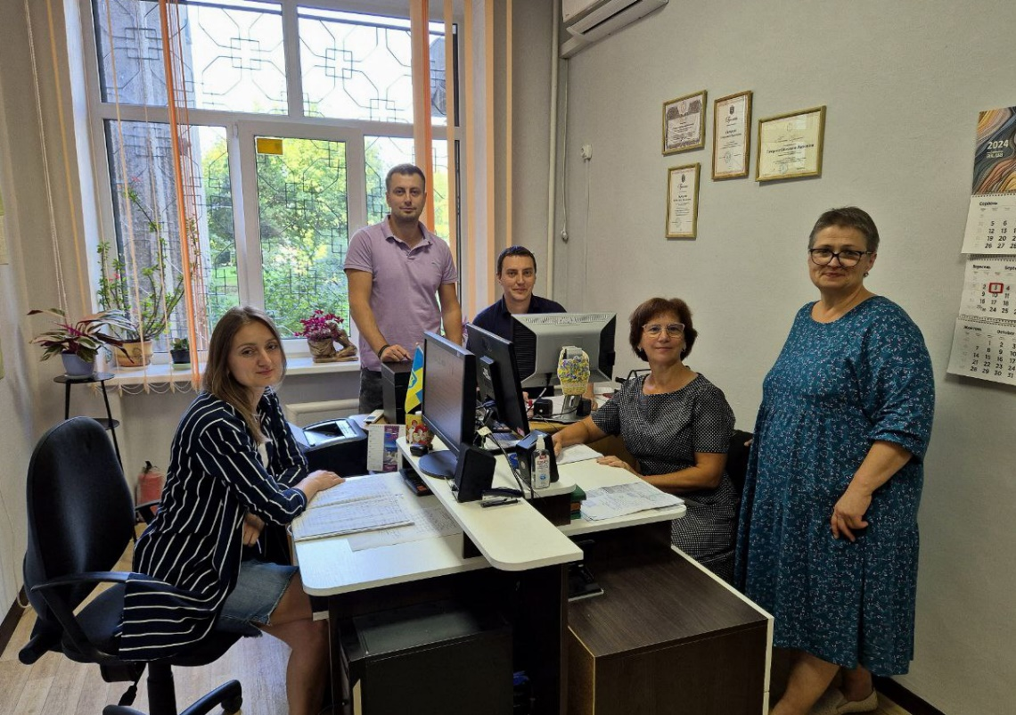

*Колектив Архівного відділу Калуської міської ради. 2024р.*

*Зліва направо: провідний спеціаліст сектору трудового архіву Музичко О.М.;*

*завідувач сектору трудового архіву Гамуляк С.В.;*

*головний спеціаліст Зелінський Р.Р.;*

*начальник архівного відділу Корнага В.В.;*

*головний бухгалтер Тиха І.В.*